ΕΡΓΑΣΙΑ ΣΤΗΝ ΤΑΞΗ
06/04/2023
ΟΝΟΜΑΤΕΠΩΝΥΜΟ ΦΟΙΤΗΤΩΝ/ΤΡΙΩΝ…………………………………………………………..
ΜΑΘΗΜΑΤΙΚΟ ΕΡΓΟ & ΑΝΑΠΤΥΞΗ ΜΑΘΗΜΑΤΙΚΟΥ ΣΥΛΛΟΓΙΣΜΟΥ
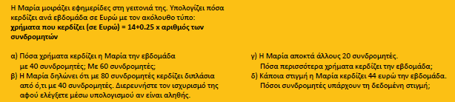
- Να μελετήσετε το παραπάνω μαθηματικό έργο και να αναγνωρίσετε τα είδη μαθηματικού συλλογισμού θα αναπτύξουν οι μαθητές αν εμπλακούν στο παραπάνω έργο.
- Να προτείνετε αλλαγές/τροποποιήσεις στο παραπάνω έργο (αναδιατύπωση του έργου) με σκοπό να υποστηρίξετε α) πρακτικές διερεύνησης β) την αύξηση της μαθηματικής πρόκλησης γ) την ενεργοποίηση κατανόησης της μεταβλητής ως συμμεταβαλλόμενης ποσότητας και δ) την ανάπτυξη και άλλων διαστάσεων μαθηματικού συλλογισμού. Να εξηγήσετε με ποιο τρόπο η αναδιατύπωση του έργου υποστηρίζει τις παραπάνω 4 διαστάσεις.

